Клинический случай из практики
Пациентка Елизавета 2004 г.р. обратилась с жалобами на неровное положение фронтальных зубов.
Данные осмотра: лицо симметричное, кожные покровы чистые, лимфоузлы не пальпируются. Положение губ в норме. В полости рта: смыкание боковой группы зубов по классу I. Резцовое перекрытие на 2/3 высоты резцов. Небольшое смещение центральной линии нижней челюсти вправо. 17, 47 в перекрестной окклюзии. Зуб 12 ротирован на 45 градусов, 22 ротирован на 90 градусов. Задержка смены 63 зуба. Зубы 11, 21 в ретрузии, диастема 1.5мм. Зубы 32, 33 расположены лингвально. 45 зуб отсутствует в зубном ряду, 100% дефицит места для него. Вестибулярное положение 47 зуба, пальпаторно определяются зачаток 23 зуба нёбно, за зубами 21, 22; 45 зуба лингвально между зубами 44 и 46. (фотографии прилагаются)
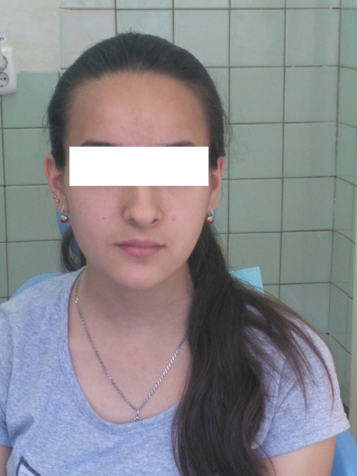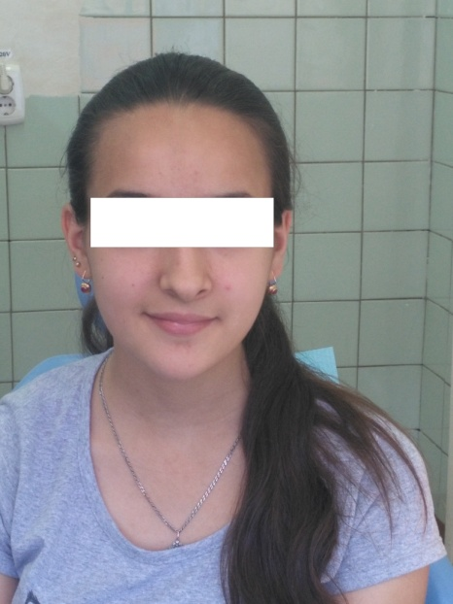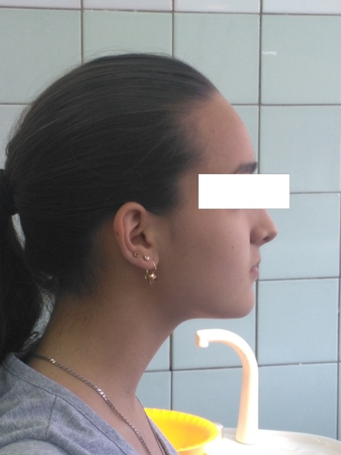
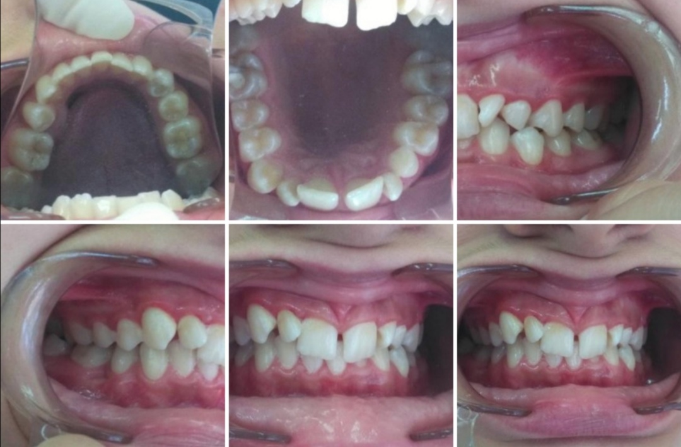
Зубная формула:
17 16 15 14 13 12 11 | 21 22 63 24 25 26 27
47 46 44 43 42 41 | 31 32 33 34 35 36 37
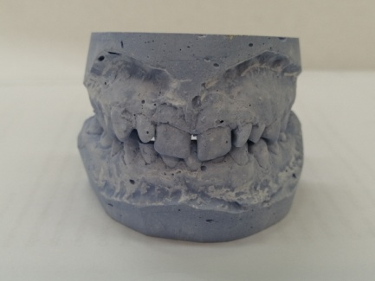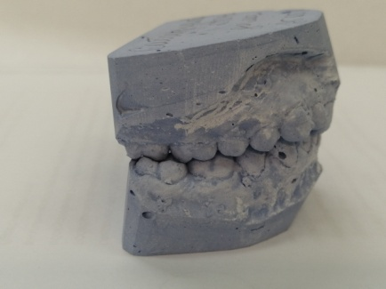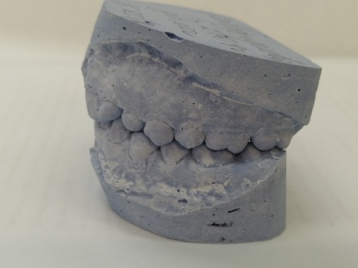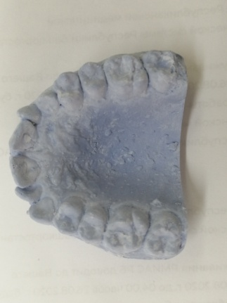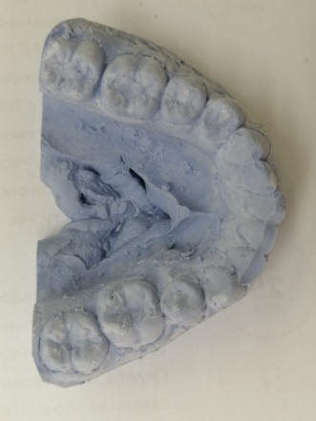
На ОПТГ зубы 23 и 45 ретенированы. Зачатки 8-х зубов имеются. На КТ зуб 23 лежит нёбно на уровне корней 21, 22 зубов в горизонтальном положении, фронтальной поверхностью зуба кзади. 45 зуб находится вне зубного ряда лингвально.
(фотографии и файлы прилагаются)
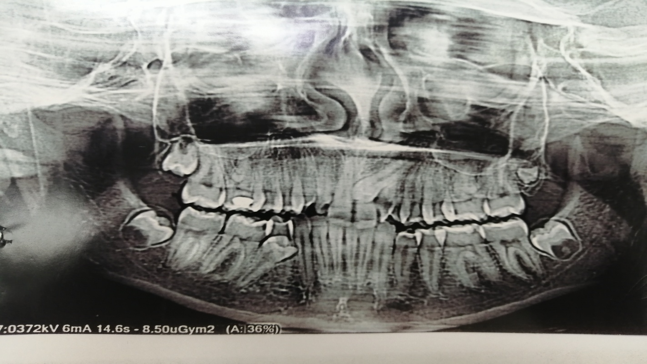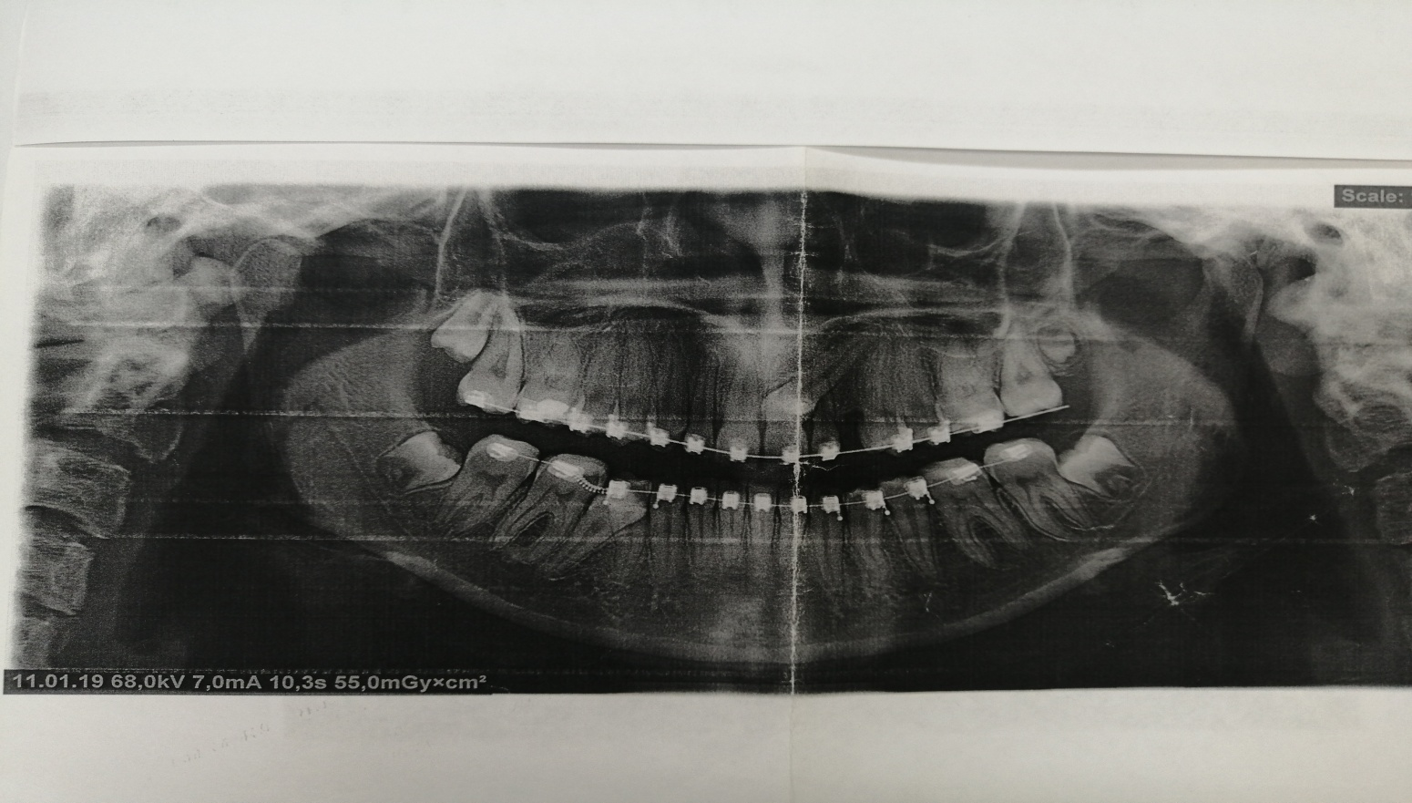
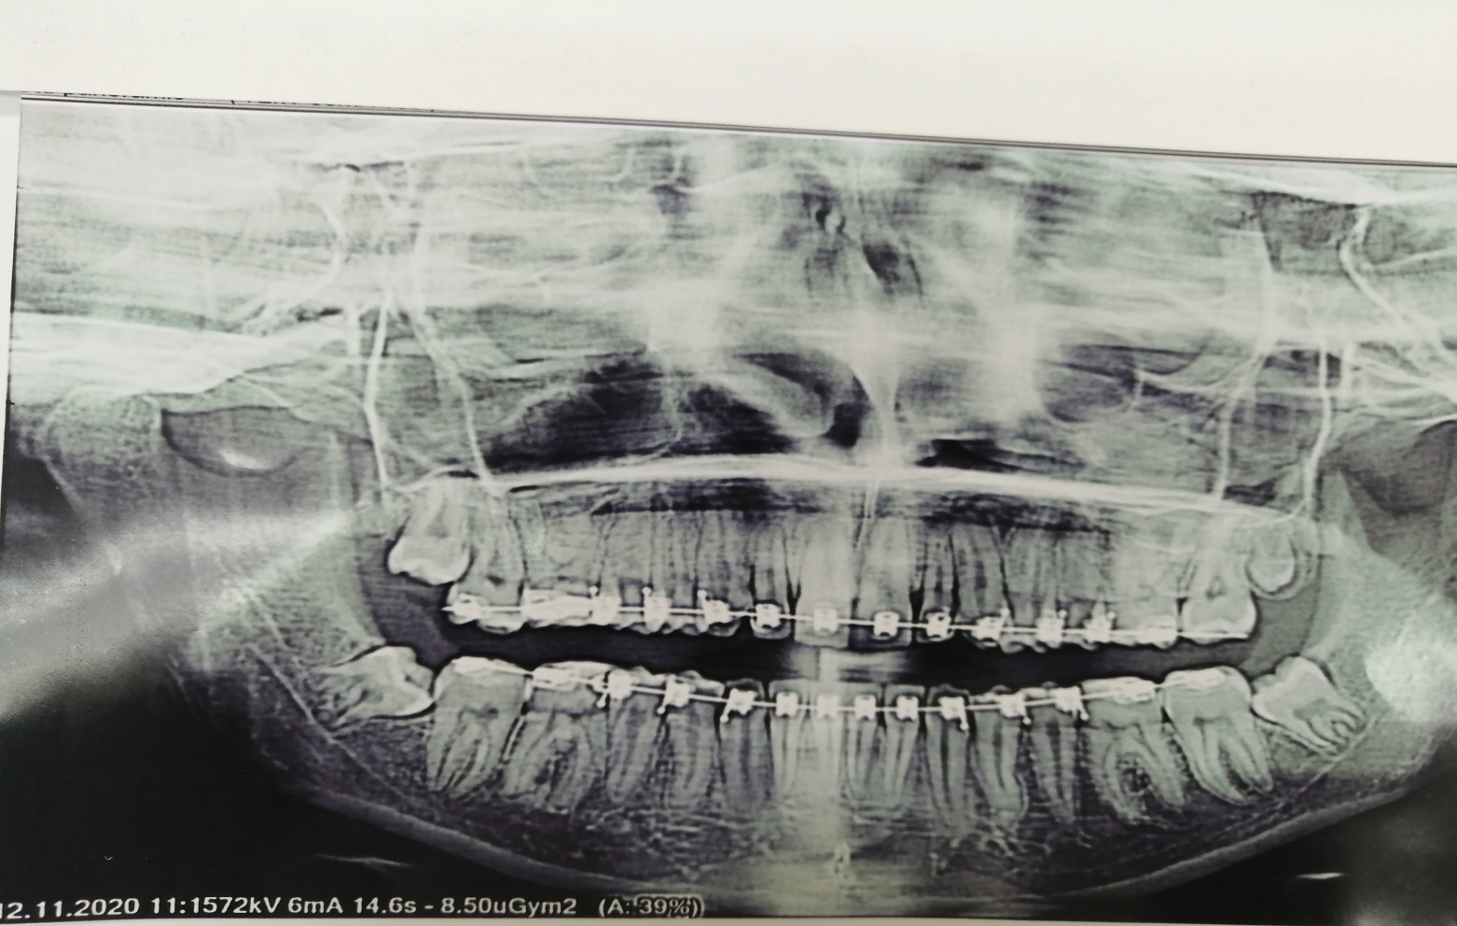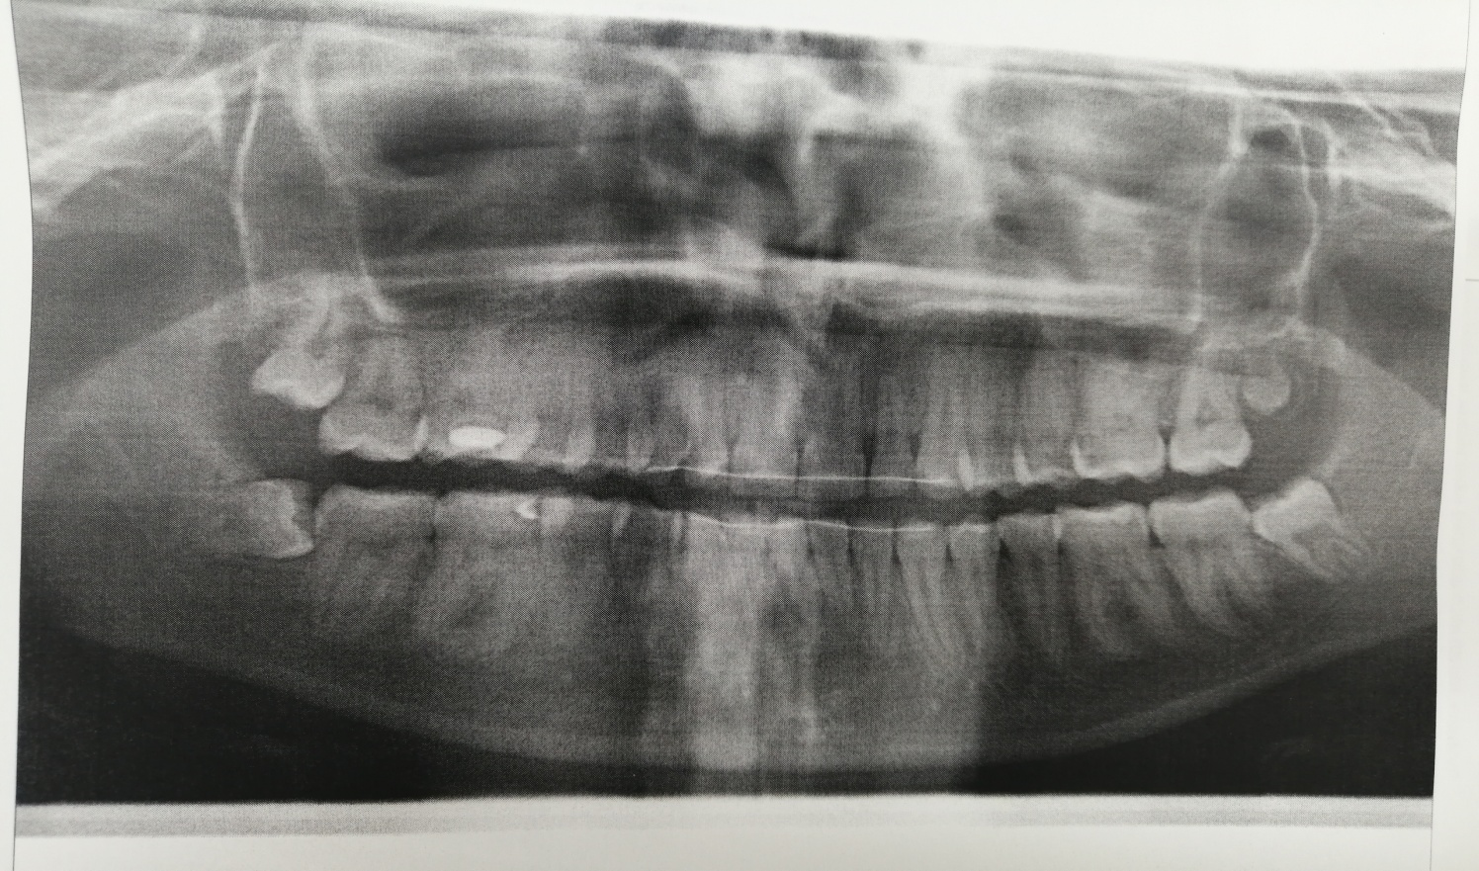
Установлен диагноз: Глубокий прикус.
Аномалия положения зубов: диастема, скученность, тортоаномалия 12, 22 зубов. Ретенция 23, 45 зубов. Задержка смены 63 зуба.
Лечение: 25.05.18 Комплексный первичный осмотр. Снятие слепков. Изготовление КДМ. Изучение КДМ, ОПТГ, КТ. Определение показаний и возможности ортодонтического лечения на брекет системе. Направлена на удаление 63 зуба.
18.06.18 установка самолигирующих брекетов 022 паза прописи Roth на верхний зубной ряд.
26.10.18 установка брекетов на нижний зубной ряд и раскрытия места для 45 зуба.
14.01.19 установлена эластичная тяга после хирургического раскрытия 23 зуба с одномоментной установкой петельки для тяги.
15.07.19 фиксация дополнительной кнопки на лицевую сторону 23 зуба и переклеивание кнопки на 45 зуб.
12.11.20 сделаны контрольные снимки, переклеены отдельные брекеты и фиксация брекета на 23 зуб.
10.02.21 снятие брекетов с нижней челюсти с изготовлением съемного и несъемного ретейнера.
16.03.21 снятие брекетов с верхней челюсти с изготовлением съемного и несъемного ретейнера. После снятия брекетов направлена на удаление ретенированных 8-х зубов. (фотографии после снятия брекет системы прилагаются)
